图像的属性：

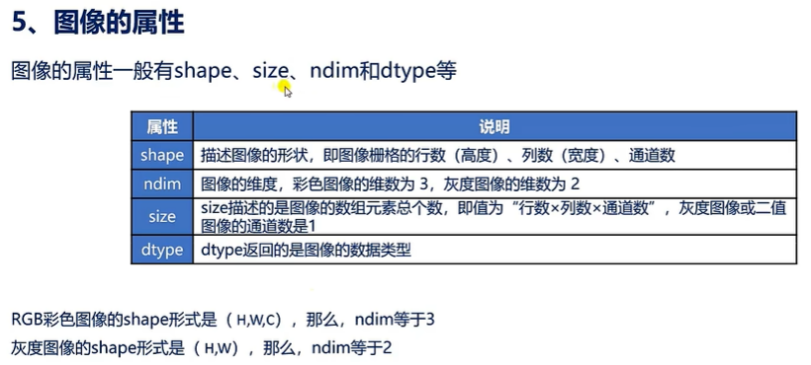

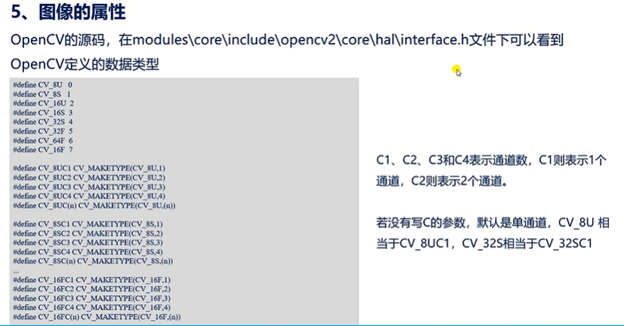

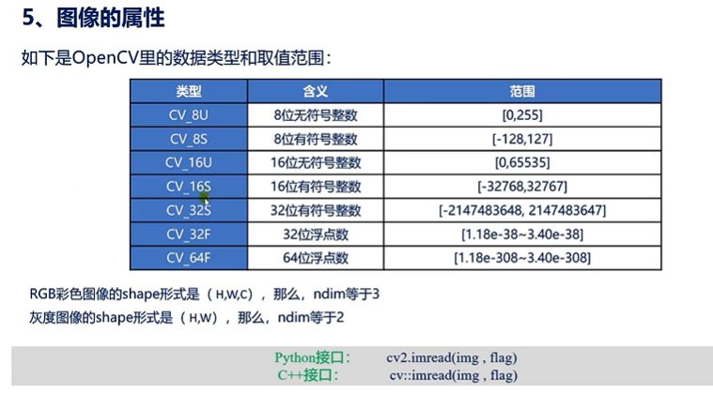

如果opencv读图的时候没有指定flag就会默认以CV_8U类型来读取。

在后期，使用RKNN的api来推理深度学习网络模型的话也是要注意这个类型的，我们在PC端训练模型的时候，图像的数据类型一般就是浮点型，使用浮点数运算是保持精度最简单的方法之一。同时GPU能够为浮点数运算进行加速（使用Tensflow框架）。当将这些模型部署到移动设备上以后，就是说我们在电脑端训练好模型之后，我们训练模型的时候默认使用的就是浮点型。当训练好模型之后，要把这些模型部署到移动设备上或者嵌入式终端上时，因为这些设备往往资源受限，这些设备和PC是不一样的，其内存，算力等都是有限的，那么在这些设备上推理部署浮点模型的话，其推理效率就会受到影响。

这些设备无法像PC端一样高效运行浮点运算的，所以一般需要将浮点模型进行量化操作。例如使用8位定点量化模型，在移动端/嵌入式终端上进行推理的时候，可以加速模型的运行速度，同时也能降低功耗，加快推理速度。因为模型在量化之后，得到的模型文件会更小，更节省嵌入式设备的存储空间，同时提高内存的使用效率。因为相对于浮点值，使用8位定点量化的模型时获取8位值只需要25%的内存带宽。有效地避免了len访问的瓶颈。从而加快推理速度。

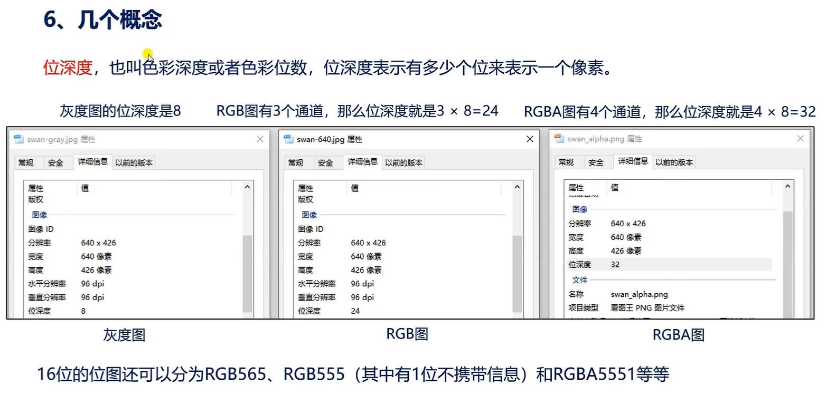

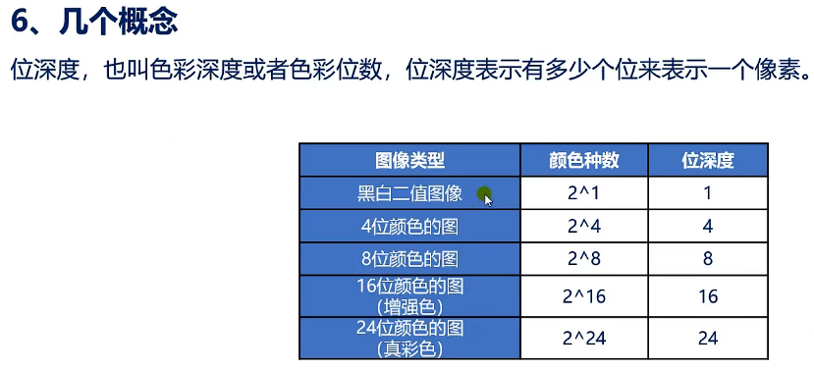

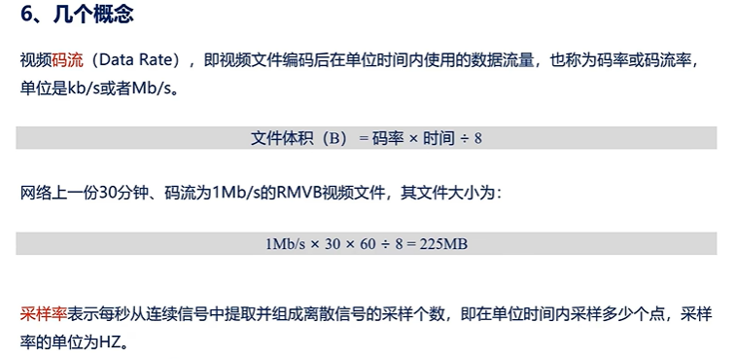

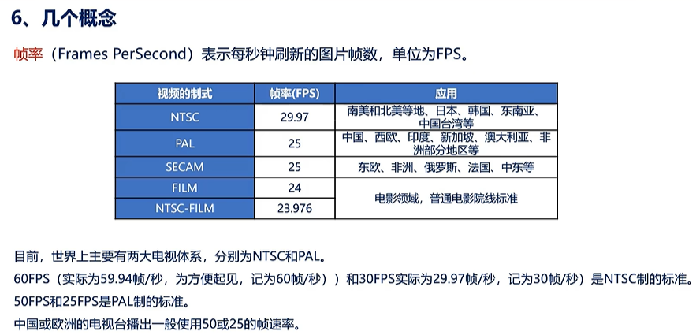

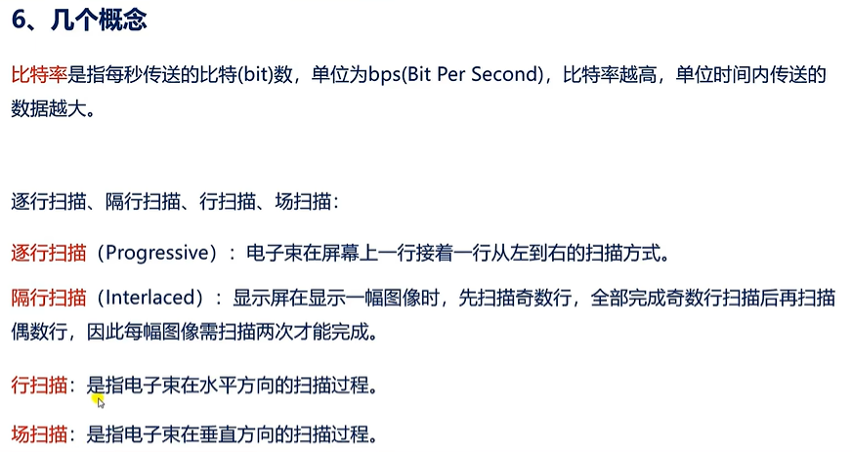

隔行扫描的好处就是减少了近一半的带宽。

i表示隔行扫描，p就表示逐行扫描。25p就表示每秒完成25帧完整图像的扫描。50i就表示奇偶场分两次扫描后形成的一帧完整的图像，那么在效果上，实际也是每秒钟完成25帧的图像。

1920*1080 50i

1920*1080 25p

这两种其实都是每秒钟完成25帧1920*1080分辨率的图像的扫描。关于图像处理中的概念有很多我们主要就是介绍这些。